**Praktikum-15**

**PROJECT 1**

**DATABASE DAN FORM LOGIN**

1. Buatlah database : **db_penjualan_nobpanda**

Tabel : **admin**

dengan struktur seperti berikut :

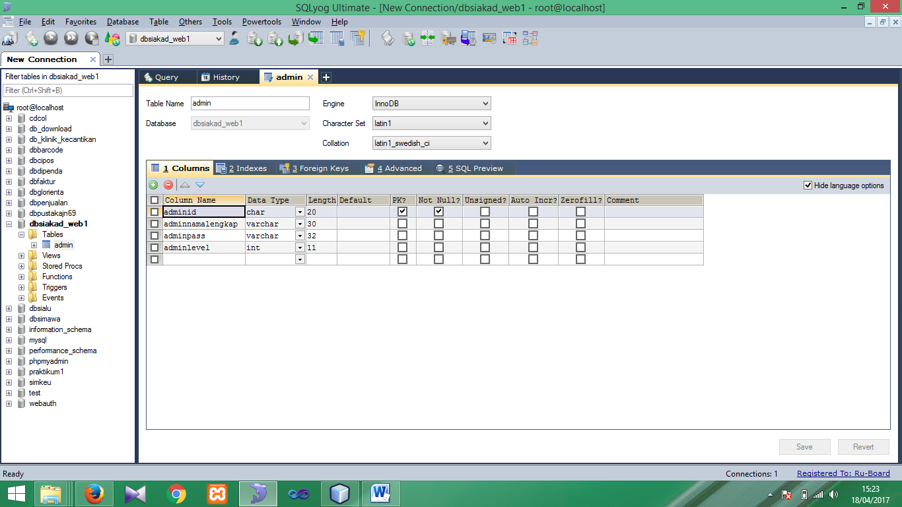

Isi minimal 1 data, contoh :

*Insert into admin values (“admin”,”Ade Putra Nanda”, md5(“12345”),”1”);*

1. Buatlah folder di **xamp/htdoc** dengan nama folder **prjpenjualan_nobp**
2. Membuat form login dengan menggunakan **Tamplate yang telah disediakan :**

Buka folder : **login-form** dan copykan file yang ditujukan pada gambar dibawah ini pada folder **prjpenjualan_nobp** :

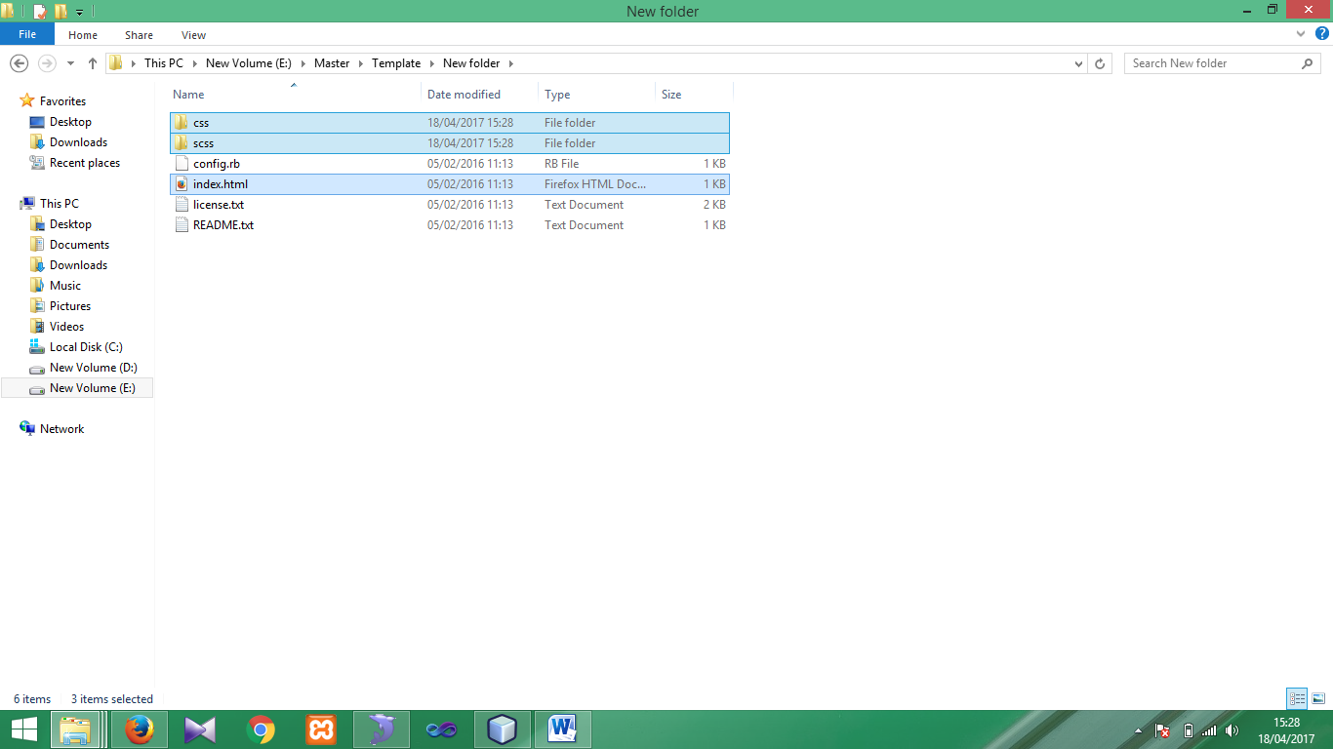

Copy kan file yang diblok

Catatan :

1. Buat Folder **templatelogin di dalam folder prjpenjualan_nobp**
2. untuk css dan scss letakan dalam folder **tamplatelogin**
3. File **index.html** copy ke folder **prjpenjualan_nobp** dan ganti dengan nama **index.php**

Buka editor anda dan buat file **koneksi.php** simpan difolder prjpenjualan_nobp

**Lalu buka file index.php** dan edit sedikit koding yang ada didalam :

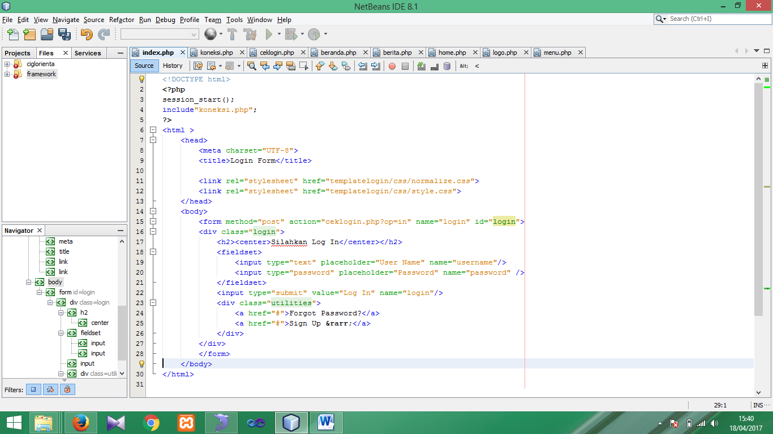

Tambahkan Ini pada index.php untuk memanggil file koneksi

Lalu buatlah sebuah file baru dengan nama **ceklogin.php** simpan didalam folder prjpenjualan_nobp.

